





MODUL AJAR
KURIKULUM MERDEKA
Nama Penyusun : _______________________________
NIP : _______________________________
Nama Sekolah : _______________________________
Mata pelajaran : _______________________________

Fase, Kelas / Semester : _______________________________
Tahun Ajaran : _______________________________

MODUL PEMBELAJARAN KURIKULUM MERDEKA
KELAS II (DUA) FASE A
A. INFORMASI UMUM
IDENTITAS SEKOLAH
Nama Penyusun
Nip
Nama Sekolah | SDN Websiteedukasi.com
Alokasi Waktu | .. JP =@35 menit
Mapel | Matematika
Jumlah Siswa
Fase | A
Materi Pokok | Ayo Membilang sampai dengan 50
Capaian Pembelajaran | Pada akhir Fase A, peserta didik dapat menunjukkan pemahaman dan memiliki intuisi bilangan (number sense) pada bilangan cacah sampai 100, termasuk menyusun dan mengurai bilangan. Mereka dapat melakukan operasi penjumlahan dan pengurangan pada bilangan cacah sampai 20, dan dapat memahami pecahan setengah dan seperempat. Mereka dapat mengenali, meniru, dan melanjutkan pola. Mereka dapat membandingkan dan mengestimasi panjang, berat, dan durasi waktu. Mereka dapat mengenal berbagai bangun datar dan bangun ruang, serta dapat menyusun dan mengurai bangun datar, serta menentukan posisi benda terhadap benda lain. Mereka dapat mengurutkan, menyortir, mengelompokkan, membandingkan, dan menyajikan data menggunakan turus dan piktogram.
Profil Pelajar Pancasila yang Berkaitan | Profil Pelajar Pancasila - Bernalar Kritis - Mandiri - Beriman, Bertakwa kepada Tuhan yang Maha Esa, dan Berakhlak Mulia - Berkebinekaan Global - Gotong Royong – Kreatif.
8 Profil Lulusan | - Keimanan dan Ketakwaan terhadap tuhan YME  Individu yang memiliki keyakinan teguh akan keberadaan tuhan seta menghayati nilai-nilai spriritual dalam kehidupan sehari-hari  - Kewargaan  Individu yang memiliki rasa cinta tanah air, mentaati aturan dna norma social dalam kehidupan bermasyarakat, memiliki kepedulian, tanggungjawab social, serta berkomitmen untuk menyelesaikan masalah nyata yang terkait, keberlanjutan manusia dan lingkungan  - Penalaran Kritis  Individu yang mampu berpikir secara logis, analitis dan reflektif dalam memahami, mngevaluasi, serta memproses informasi untuk menyelesaikan masalah  - Kreativitas  Individu yang mampu berpikir secara inovatif, fleksibel, dan orisinal dalam mengolah ide atau informasi untuk menciptakan solusi yang unik dan bermanfaat  - Kolaborasi  Individu yang mampu bekerja sama secara efektif dengan orang lain secara gotong roying untuk mencapai tujuan Bersama melalui pembagian pesan dan tanggung jawab  - Kemandirian  Individu yang mampu bertanggung jawab atas proses dan hasil belajarnya sendiri dengan menunjukkan kemampuan untuk mengambil inisiatif, mngetasi hambatan, dan menyelesaikan tugas secara tepat bergantung pada orang lain  - Kesehatan  Individu yang memiliki fisik yang prima, bugar, sehat, dan mampu menjaga keseimbangan Kesehatan mental dan fisik untuk mewujudkan kesejahteraan lahir dan batin (well-being)  - Komunikasi  Individu yang memiliki kemampuan komunikasi untrapribadi untuk melakukan refleksi dan antarpribadi untuk menyampaikan ide, gagasan dan antarpribadi untuk menyampaikan ide gagasan, dan informasi baik lisan maupun tulisan serta berinteraksi secara efektif dalam berbagai situasi.
KOMPETENSI AWAL
Sarana Prasarana | - Ruang kelas / outdoor  - Alat dan Bahan : Komputer/Laptop, Internet  - Materi dan Sumber Ajar : Modul, Buku, Slide, Video, Gambar
Target Peserta Didik | Peserta didik kelas (FASE A yang menjadi target yaitu peserta didik reguler atau inklusif
Diferensiasi | Proses – Profil Belajar Siswa  Siswa mempelajari informasi berbentuk cetak atau digital sesuai Gaya Belajar mereka.
Model Pembelajaran | Discovery Learning
KEGIATAN INTI
Cakupan Elemen | Elemen Capaian  - Bilangan  - Aljabar  - Pengukuran  - Geometri  - Analisis Data dan Peluang
Kata Kunci | Bilangan sampai 50, nilai tempat
PEMAHAMAN MATERI
Materi yang dapat diamati dengan indera atau alat | - Meningkatkan pemahaman peserta didik tentang bilangan sampai 50 dalam kehidupan sehari-hari
TUJUAN PEMBELAJARAN
Tujuan Pembelajaran | - Membilang lambang bilangan cacah sampai dengan 50;  - Menuliskan lambang bilangan cacah sampai dengan 50;  - Memperkirakan banyak benda (estimasi) sampai dengan 50;  - Menyusun bilangan cacah menggunakan model konkret;  - Mengurai bilangan cacah menggunakan model konkret;  - Menunjukkan bilangan cacah sampai dengan 50 menggunakan nilai tempat;  - Menunjukkan konsep lebih dari, kurang dari, dan beda/selisih dari dua bilangan cacah;  - Mengurutkan tiga bilangan cacah.
Pertanyaan Pemantik | - Apakah kalian hafal bilangan 1-50?
Ketersediaan Materi | - Pengayaan untuk siswa  - Alternatif penjelasan, metode pembelajaran, atau pemahaman materi oleh siswa
Assesmen | - Assesmen individu atau kelompok  - Tes tertulis/pengetahuan/wawancara/praktik
Unit kegiatan | - Individu / kelompok
Persiapan Pembelajaran | - Menyiapkan materi bahan ajar  - Meyiapkan lembar kerja siswa  - Menentukan metode pembelajaran
ALUR TUJUAN PEMBELAJARAN
PEMBELAJARAN @ 1 PERTEMUAN 35 MENIT)
PENDAHULUAN | Pendahuluan (15 Menit)  - Ice Breaker:  - Guru menyapa siswa dengan semangat dan memberikan salam.  - Guru mengajak siswa untuk melakukan permainan kecil seperti "Lempar Bola" di mana siswa harus menyebutkan bilangan berturut-turut ketika bola dilemparkan ke mereka.  - Apersepsi:  - Guru menanyakan kepada siswa, "Siapa yang bisa menghitung sampai 50?"  - Guru menjelaskan bahwa mereka akan belajar tentang bilangan cacah hingga 50 hari ini.  - Tujuan Pembelajaran:  - Guru menyampaikan bahwa pada akhir pembelajaran, siswa akan mampu membilang dan menuliskan bilangan cacah hingga 50.
KEGIATAN INTI | Kegiatan Inti (90 Menit)  - Mindfull Learning (45 Menit):  - Guru menjelaskan cara membilang bilangan cacah mulai dari 1 hingga 50.  - Siswa diminta untuk menyebutkan bilangan secara berurutan bersama-sama.  - Guru membagikan lembar kerja kosong untuk menuliskan bilangan 1 hingga 50.  - Joyfull Learning (25 Menit):  - Guru membagikan potongan angka 1-50 secara acak dan siswa diminta menyusunnya dalam kelompok sesuai urutan yang benar.  - Kelompok yang menyelesaikan dengan benar dan cepat akan mendapatkan apresiasi.  - Meaningfull Learning (20 Menit):  Guru memberikan benda konkret seperti manik-manik atau stik es krim. Siswa diminta menghitung benda tersebut hingga 50, kemudian mencatat hasil hitungan di papan.
PENUTUP | Penutup (15 Menit)  - Refleksi: Guru menanyakan apa yang telah siswa pelajari hari ini.  - Tindak Lanjut: Siswa diminta untuk melanjutkan latihan membilang di rumah bersama orang tua.  - Doa Penutup: Guru memimpin doa bersama.
ALUR TUJUAN PEMBELAJARAN
PEMBELAJARAN @ 2 PERTEMUAN 35 MENIT)
PENDAHULUAN |  | Pendahuluan (15 Menit)  - Ice Breaker:  - Guru memulai dengan permainan "Tebak Angka" di mana siswa menebak jumlah benda tanpa menghitung.  - Tujuan Pembelajaran:  - Guru menyampaikan bahwa siswa akan belajar memperkirakan banyaknya benda dan menyusun bilangan menggunakan benda konkret.
KEGIATAN INTI |  | Kegiatan Inti (90 Menit)  - Mindfull Learning (45 Menit):  - Guru memperkenalkan konsep estimasi, meminta siswa memperkirakan jumlah benda di dalam kotak (misalnya kancing atau manik-manik).  - Setelah estimasi, siswa menghitung benda tersebut untuk membandingkan hasilnya.  - Joyfull Learning (25 Menit):  - Siswa dibagi menjadi kelompok kecil dan diberi model konkret seperti manik-manik atau kancing. Setiap kelompok diminta menyusun bilangan cacah hingga 50.  - Meaningfull Learning (20 Menit):  - Siswa diminta mengurai bilangan cacah menggunakan model konkret, seperti membagi 50 menjadi dua kelompok (misalnya 30 dan 20), dan mencatat hasilnya.
PENUTUP |  | Penutup (15 Menit)  - Refleksi: Guru menanyakan pengalaman siswa dalam memperkirakan dan menyusun bilangan.  - Tindak Lanjut: Guru memberikan tugas memperkirakan jumlah benda di rumah.  - Doa Penutup.
ALUR TUJUAN PEMBELAJARAN
PEMBELAJARAN @ 3 PERTEMUAN 35 MENIT)
PENDAHULUAN |  | Pendahuluan (15 Menit)  - Ice Breaker:  - Guru mengajak siswa bermain "Bilangan Misteri", di mana siswa diberikan bilangan tertentu dan diminta menyebutkan nilai tempatnya (satuan atau puluhan).  - Tujuan Pembelajaran:  - Guru menjelaskan bahwa mereka akan belajar tentang nilai tempat dan cara mengurutkan bilangan.
KEGIATAN INTI |  | Kegiatan Inti (90 Menit)  - Mindfull Learning (45 Menit):  - Guru menjelaskan konsep nilai tempat menggunakan model konkret seperti blok bilangan.  - Siswa diajak menunjukkan bilangan hingga 50 dan menempatkan nilai satuan dan puluhan.  - Joyfull Learning (25 Menit):  - Guru memberikan tiga bilangan acak dan siswa diminta untuk mengurutkan bilangan tersebut dari yang terkecil ke yang terbesar.  - Meaningfull Learning (20 Menit):  - Siswa diminta untuk bekerja sama dalam kelompok mengurutkan bilangan berdasarkan urutan dari yang terkecil hingga yang terbesar.
PENUTUP |  | Penutup (15 Menit)  - Refleksi: Guru menanyakan kepada siswa bagaimana pengalaman mereka belajar nilai tempat dan mengurutkan bilangan.  - Tindak Lanjut: Siswa diminta membuat urutan bilangan di rumah.  - Doa Penutup.
ASESMEN
- Asesmen Sikap
Penilaian sikap ini dilakukan melalui pengamatan (observasi) Guru selama kegiatan pembelajaran Penilaian ini dilakukan agar Guru melihat sikap perilaku peserta didik dalam menjaga hidup bersama di masyarakat pada kehidupan sehari-hari (civic disposition), seperti sopan santun, percaya diri, dan bertoleransi. Bentuk pedoman penilaian yang dapat digunakan oleh Guru adalah sebagai berikut.
Kriteria | Sangat baik | Baik | Cukup | Perlu dikembangkan
Kriteria | 4 | 3 | 2 | 1
Sopan  santun | Peserta didik  berlaku sopan,  baik selama  proses pembe-  lajaran mau-  pun di luar  kelas. | Peserta didik  berlaku sopan  hanya selama  proses pembe-  lajaran | Peserta didik  hanya berlaku  sopan hanya  kepada Guru  atau peserta  didik yang  lain. | Peserta  didik belum  menampak-  kan perilaku  sopan
Percaya diri | Peserta didik  berani ber-  pendapat,  bertanya, atau  menjawab per-  tanyaan, serta  mengambil  keputusan | Peserta didik  berani ber-  pendapat,  bertanya, atau  menjawab  pertanyaan | Peserta didik  hanya berani  menjawab ha-  nya saat | Guru  bertanya  Peserta didik  kesulitan  dalam ber-  pendapat,  bertanya,  maupun  menjawab  pertanyaan
Toleransi | Peserta  didik dapat  menghargai  pendapat pe-  serta didik lain  dan menerima  kesepakatan  meskipun ber-  beda dengan  pendapatnya | Peserta  didik dapat  menghargai  pendapat pe-  serta didik lain  dan kurang  bisa menerima  kesepakatan | Peserta  didik dapat  menghargai  pendapat  peserta didik  lain dan tidak  bisa menerima  kesepakatan | Peserta didik  tidak dapat  menghargai  pendapat  peserta didik  lain dan tidak  bisa menerima  kesepakatan

- Asesmen Pengetahuan
Penilaian pengetahuan dilaksanakan melalui tes setelah kegiatan pembelajaran berlangsung. Penilaian pengetahuan diberikan dalam bentuk pilihan ganda, benar salah, maupun esai. Penilaian pengetahuan ini bertujuan agar Guru mampu melihat pengetahuan yang telah dikuasai peserta didik dalam kegiatan.

- Teknik Penilaian
- Penilaian Kompetensi Pengetahuan
- Tes Tertulis
- Pilihan ganda
- Uraian/esai
- Tes Lisan
- Tes lisan pemaparan materi dari pemahaman siswa.
Kriteria | Sangat baik | Baik | Cukup | Perlu dikembangkan
Kriteria | 4 | 3 | 2 | 1

- Assesmen Hasil Belajar
Penilaian ini dilakukan melalui pengamatan (observasi) Guru selama kegiatan
pembelajaran berlangsung. Penilaian ini bertujuan agar guru dapat melihat
kemampuan peserta didik dalam soft skill-nya. Adapun pedoman penilaian yang
dapat digunakan oleh Guru adalah sebagai berikut.
Kriteria | Sangat baik | Baik | Cukup | Perlu dikembangkan
Kriteria | 4 | 3 | 2 | 1

REMEDIAL DAN PENGAYAAN
- Remedial
- Remidial dapat diberikan kepada peserta didik yang belum mencapai Kriteria Ketuntasan Minimal maupun kepada peserta didik yang sudah melampui Kriteria Ketuntasan Minimal. Remidial terdiri atas dua bagian : remedial karena belum mencapai Kriteria Ketuntasan Minimal dan remedial karena belum mencapai Capaian Pembelajaran
- Guru memberi semangat kepada peserta didik yang belum mencapai Kriteria Ketuntasan Minimal. Guru akan memberikan tugas bagi peserta didik yang belum mencapai Kriteria Ketuntasan Minimal

- Pengayaan
- Pengayaan diberikan untuk menambah wawasan peserta didik mengenai materi pembelajaran yang dapat diberikan kepada peserta didik yang telah tuntas mencapai Kriteria Ketuntasan Minimal atau mencapai Capaian Pembelajaran.
- Pengayaan dapat ditagihkan atau tidak ditagihkan, sesuai kesepakatan dengan peserta didik.
- Direncanakan berdasarkan materi pembelajaran yang membutuhkan pengembangan lebih luas misalnya

REFLEKSI GURU DAN PESERTA DIDIK
1. Refleksi untuk Guru
Ketercapaian Tujuan Pembelajaran:
- Apakah siswa sudah mampu membilang lambang bilangan cacah sampai dengan 50 dengan baik?
- Apakah siswa sudah mampu menuliskan lambang bilangan cacah sampai dengan 50?
- Apakah siswa sudah mampu memperkirakan banyak benda (estimasi) sampai dengan 50 dengan benar?
- Apakah siswa sudah bisa menyusun dan mengurai bilangan cacah menggunakan model konkret?
- Apakah siswa sudah mampu menunjukkan bilangan cacah sampai dengan 50 menggunakan konsep nilai tempat dengan tepat?
- Apakah siswa sudah bisa mengidentifikasi dan menunjukkan konsep lebih dari, kurang dari, dan selisih dari dua bilangan cacah?
- Apakah siswa sudah bisa mengurutkan tiga bilangan cacah secara benar?
Metode Pembelajaran:
- Apakah metode Deep Learning (mindful, joyful, and meaningful) sudah efektif dalam menciptakan pembelajaran yang fokus, menyenangkan, dan bermakna?
- Apakah siswa terlihat antusias dan aktif selama pembelajaran?
- Apakah aktivitas yang diberikan mampu menarik minat siswa dalam belajar menghitung dan membilang?
Media dan Sumber Belajar:
- Apakah media dan model konkret yang digunakan sudah cukup membantu siswa memahami konsep bilangan sampai dengan 50?
- Apakah penggunaan alat peraga dan visualisasi nilai tempat sudah memadai untuk membantu siswa belajar?
- Apakah ada media lain yang perlu ditambahkan atau diperbaiki untuk meningkatkan pemahaman siswa?
Kendala yang Dihadapi:
- Apakah ada siswa yang kesulitan dalam membilang atau menuliskan bilangan cacah sampai dengan 50?
- Apakah ada siswa yang kesulitan memahami konsep nilai tempat?
- Apakah durasi waktu yang diberikan cukup untuk menyelesaikan seluruh aktivitas pembelajaran sesuai rencana?
- Bagaimana kerjasama antar siswa selama kegiatan kelompok, apakah ada yang membutuhkan pendampingan khusus?
Tindak Lanjut:
- Apa yang perlu ditingkatkan untuk pertemuan berikutnya?
- Apakah perlu memberikan latihan tambahan atau pendampingan khusus kepada siswa yang masih kesulitan?
- Bagaimana cara memberikan penguatan pada siswa yang sudah berhasil memahami konsep?
- Apakah perlu variasi dalam metode pembelajaran untuk lebih menarik minat siswa yang kurang antusias?

2. Refleksi untuk Siswa
Guru dapat meminta siswa melakukan refleksi sederhana dengan pertanyaan-pertanyaan berikut:
- Apa yang kamu pelajari hari ini?
  - Siswa diminta menyebutkan materi yang mereka pelajari tentang membilang, menuliskan, mengurutkan, dan memperkirakan bilangan cacah sampai dengan 50.
- Bagian mana yang paling kamu sukai?
  - Apakah siswa lebih menyukai kegiatan permainan interaktif, menyusun bilangan dengan model konkret, atau aktivitas lain yang dilakukan?
- Apa yang masih sulit untuk kamu pahami?
  - Siswa diminta menyebutkan bagian yang mereka anggap sulit, misalnya membedakan konsep lebih dari atau kurang dari, atau menuliskan bilangan cacah.
- Bagaimana perasaanmu saat belajar matematika hari ini?
  - Apakah siswa merasa senang, bingung, atau tertantang dengan aktivitas pembelajaran? Guru bisa mengamati antusiasme mereka selama refleksi.

3. Refleksi untuk Perbaikan Pembelajaran
Berdasarkan refleksi guru dan siswa, berikut beberapa poin perbaikan yang dapat dipertimbangkan:
- Untuk Siswa yang Kesulitan:
  - Memberikan pendampingan khusus atau belajar kelompok kecil bagi siswa yang kesulitan membilang atau mengurai bilangan.
  - Menyediakan alat peraga tambahan untuk memperjelas konsep bilangan cacah dan nilai tempat.
  - Menggunakan metode yang lebih bervariasi, seperti permainan matematika interaktif atau aplikasi pembelajaran yang dapat diakses siswa secara individu.
- Untuk Meningkatkan Antusiasme:
  - Menambahkan lebih banyak permainan interaktif yang melibatkan kompetisi sehat antar kelompok.
  - Mengadakan kegiatan belajar di luar kelas untuk variasi dan membuat pembelajaran lebih menarik, seperti menghitung benda di sekitar sekolah.
  - Memberikan reward atau penghargaan kecil untuk siswa yang menunjukkan progres dalam memahami materi.
- Untuk Penguatan Pemahaman:
  - Memberikan latihan tambahan atau tugas rumah yang sesuai dengan kemampuan masing-masing siswa untuk memperdalam pemahaman.
  - Mengadakan kuis singkat atau tanya jawab untuk mengukur sejauh mana siswa sudah memahami konsep yang diajarkan.
  - Mengulang kembali konsep-konsep yang dirasa sulit oleh mayoritas siswa pada pertemuan berikutnya.

LAMPIRAN –LAMPIRAN
LAMPIRAN 1
LAMPIRAN LEMBAR KERJA PESERTA DIDIK

A. Tujuan Pembelajaran
Setelah mengerjakan LKPD ini, peserta didik diharapkan mampu:
- Membilang lambang bilangan cacah sampai dengan 50.
- Menuliskan bilangan cacah sampai dengan 50.
- Memahami konsep nilai tempat puluhan dan satuan.
- Mengurutkan tiga bilangan cacah dari yang terkecil ke yang terbesar.

B. Petunjuk Pengerjaan
- Baca soal dengan teliti.
- Tuliskan jawaban pada kolom yang tersedia.
- Selesaikan setiap soal sesuai dengan instruksi.
- Periksa kembali jawaban sebelum dikumpulkan.

C. Soal LKPD

1. Membilang Bilangan
Isilah titik-titik di bawah ini dengan bilangan yang tepat!
a. 41, 42, 43, ___, ___, ___
b. 28, 29, ___, ___, ___, 34
c. ___, 18, 19, 20, 21, ___, 23
d. ___, 11, 12, 13, ___, 15, 16
e. 47, ___, ___, 50

2. Menulis Lambang Bilangan
Tuliskan lambang bilangan dari kata-kata berikut ini!
a. Dua puluh lima → ______________
b. Tiga puluh sembilan → ______________
c. Lima belas → ______________
d. Empat puluh dua → ______________
e. Tiga puluh satu → ______________

3. Nilai Tempat
Perhatikan bilangan berikut dan pisahkan angka-angkanya berdasarkan nilai tempatnya!
Bilangan | Puluhan | Satuan
32
45
28
13
50

4. Mengurutkan Bilangan
Urutkan bilangan-bilangan berikut dari yang terkecil ke yang terbesar!
a. 14, 27, 9 → ______________
b. 30, 20, 25 → ______________
c. 49, 35, 42 → ______________
d. 10, 5, 15 → ______________
e. 38, 29, 31 → ______________

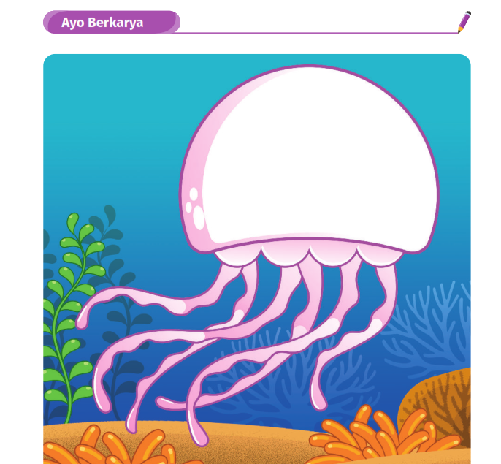

Buatlah bentuk lengkung di kepala ubur-ubur. Buat sebanyak banyaknya dan warnai.

Tebak banyak bentuk lengkung yang kalian buat.

Hitung banyak bentuk lengkung yang kalian buat.

Apakah tebakan kalian tepat? Mengapa?

Buatlah tabel nilai tempat dari bilangan yang diperoleh.

LEMBAR PENILAIAN PENGETAHUAN – TERTULIS
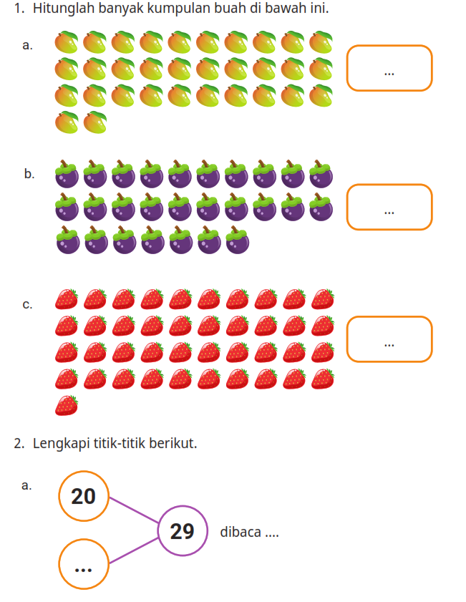
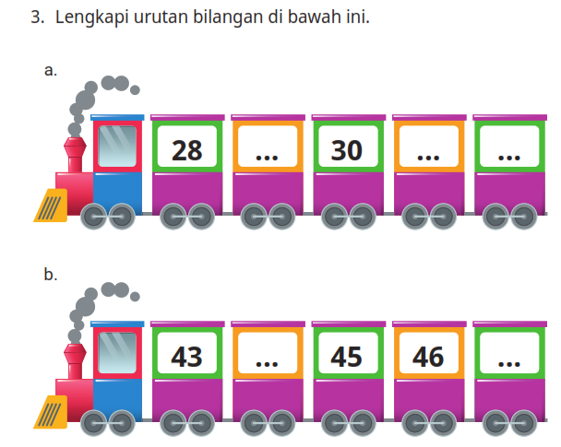
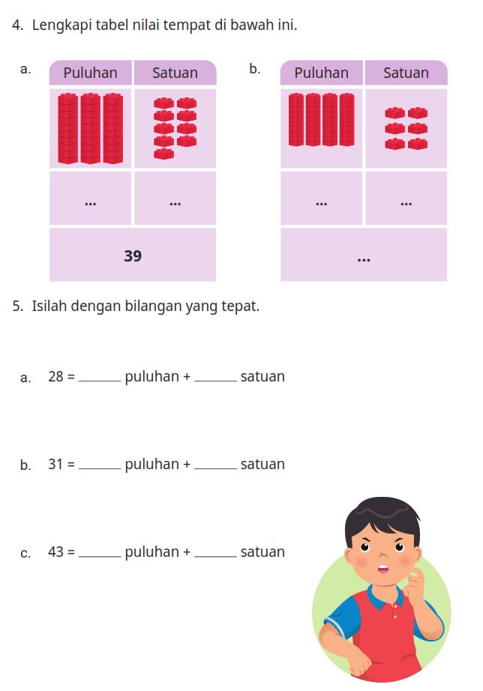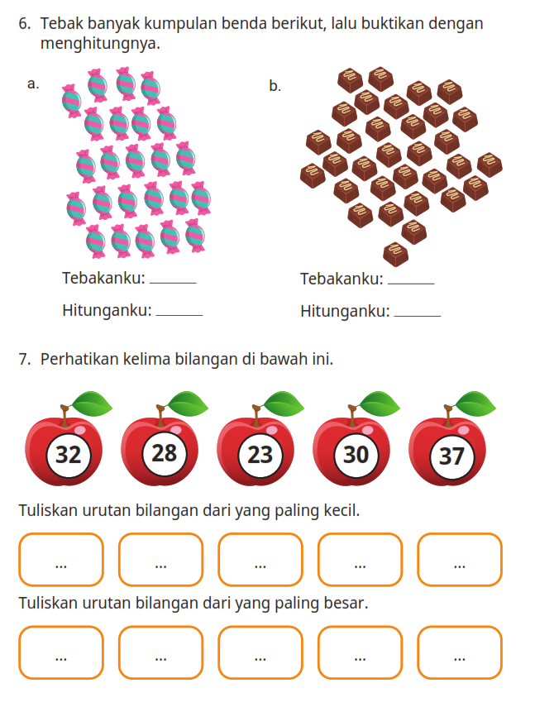

LAMPIRAN 2
BAHAN AJAR
Bahan Ajar :
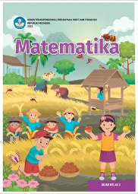

Lampiran 3
DAFTAR PUSTAKA
Wulan, Dara Retno, Rasfaniwanty. 2021. Buku Siswa Matematika II. Jakarta: Kementerian Pendidikan, Kebudayaan, Riset, dan Teknologi
Wulan, Dara Retno, Rasfaniwanty. 2021. Buku Panduan Guru Matematika II. Jakarta: Kementerian Pendidikan, Kebudayaan, Riset, dan Teknologi

Mengetahui,  Kepala Madrasah  ( ........................................... ) |  | ......................, ..............., 20 .....  Guru Mata Pelajaran  ( ........................................... )

